12. pielikums. Veidojamās aizsargājamās jūras teritorijas "Nida-Pērkone" dabas aizsardzības plāna izstrādes uzsākšanas informatīvā sanāksmes protokols

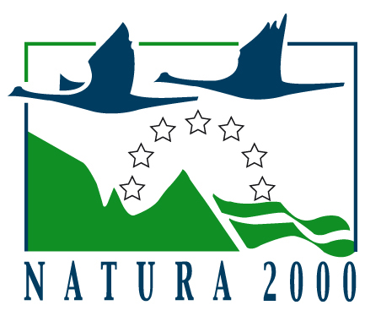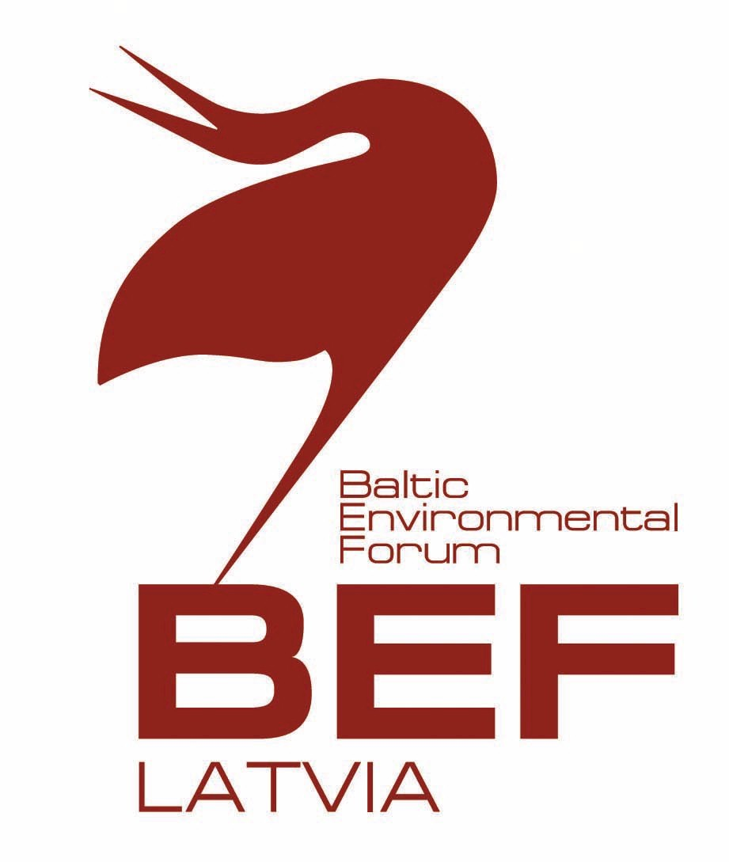

LIFE Nature project “Marine Protected Areas in the Eastern Baltic Sea”,
Reference number LIFE 05 NAT/LV/000100

Veidojamās aizsargājamās jūras teritorijas “Nida - Pērkone” dabas aizsardzības plāna izstrādes uzsākšanas informatīvā sanāksmes protokols
Rucavas Saieta nams
Protokolēja: Inga Ludzeniece

Norises datums: 2008.gada 27.februāris

Sapulces mērķi:
I. Informēt sanāksmes dalībniekus par sekojošiem jautājumiem:
- projekta mērķi, uzdevumi un norise,
- teritorijas dabas aizsardzības plāna izstrāde,
- dabas aizsardzības plāna izstrādes uzraudzības grupas izveidošana un darbība,
- veiktie zinātniskie izpētes darbi un rezultāti jūras teritorijā ‘’Nida – Pērkone’’ (teritorijā sastopamās putnu, biotopu un putnu sugas),
- teritorijas kultūrvēsturiskais mantojums.
II. Vadīt diskusiju par sanāksmē apskatītajiem jautājumiem.

Sapulces norise:
- Prezentācija par teritorijas dabas aizsardzības plāna izstrādi (Edgars Bojārs, Baltijas Vides Forums - BEF).
Jautājumi pēc prezentācijas:
Jautājums no sanāksmes dalībniekiem :
Jautā: G.Ozoliņa (Valsts Zivsaimniecības pārvalde, Zemkopības ministrija): Kādas funkcijas pilda Baltijas Vides Forums, vai šī organizācija rīkojas saskaņā ar LR Vides Ministrijas izsniegtām pilnvarām?
Atbild Inga Belasova (Vides Ministrija):
LR Vides Ministrija uzrauga projekta norises gaitu, tās atbilstību LR likumdošanai un ES prasībām. Vides Ministrija ir nosūtījusi vēstuli Eiropas Komisijai par atbalstu šī projekta realizēšanai un Baltijas Vides Foruma kā koordinētāj organizācijas darbībai šī projekta ietvaros.
Jautā J.Bārtulis (Rucavas pagasta iedzīvotājs):
Kādēļ tieši Nidas – Pērkones jūras teritorija tika izvēlēta kā aizsargājamā jūras teritorija?
Atbild E.Bojārs (BEF):
Šī jūras teritorija tika izvēlēta kā viena no piecām teritorijām Latvijas teritorijā pamatojoties uz 90-tajos gados veiktajiem pētījumiem Baltijas jūrā šajās teritorijās, kas liecināja, ka šajās jūras teritorijās ir atrodamas aizsargājamas dabas vērtības.
Jautājums no sanāksmes dalībniekiem :
Nidas – Pērkones jūras teritorija pārklājas ar Papes dabas parka aizsargājamo teritoriju un šim parkam, tai skaitā jūras teritorijai, kas ir kā sauszemes turpinājums jūrā, jau ir izstrādāts aizsardzības plāns. Kādēļ tiek plānots papildus aizsardzības plāns tai pašai teritorijai?
Atbild I.Belasova (Vides Ministrija):
Papes dabas parka aizsardzības plāns neaptver visu plānoto jūras teritoriju ‘’Nida – Pērkone’’ un šai plānā pamatā tiek runāts par Papes dabas parka sauszemes teritoriju aizsardzību, bet jūtas teritorija ir kā sauszemes teritorijas turpinājums jūrā.
- Prezentācija par dabas aizsardzības plāna izstrādes uzraudzības grupas izveidošanu un darbu (Sindra Elksne, Dabas aizsardzības pārvalde).
- Prezentācija par teritorijā sastopamajiem biotopiem (Solvita Strāķe, Latvijas Hidroekoloģijas institūts).
Jautājums no sanāksmes dalībniekiem :
Jau no 1975.gada ‘’Nida – Pērkone’’ jūra teritorija tiek piesārņota no Lietuvas ar dažādiem ķīmiskiem atkritumiem. Uz šo brīdi zvejnieki ikdienā ir liecinieki nemitīgām naftas noplūdēm šai jūras teritorijā. Vai tišām ir vēl kāda aizsargājama dabas vērtība šai jūras teritorijā? Vai projekta ietvaros ir paredzēti kādi pasākumi jūras teritorijas aizsardzībai no Būtiņģes naftas termināla radītā piesārņojuma?
Atbild S.Strāķe:
Neskatoties uz to, ka šī jūras teritorija tiešām tiek regulāri apdraudēta un piesārņota ni Būtiņģes naftas termināliem, tomēr vēl arvien ir atrodamas plašas biotopu pļavas ‘’Nidas – Pērkones’’ jūras teritorijā. Biotopi ir svarīga zivju nārstošanas un barošanās vieta, tādēļ ir nepieciešami aizsardzības pasākumi šai jūras teritorijā. Pilnīgi nepieļaujama būtu vēja ģeneratoru celtniecība jūrā, jo tā biotopus iznīcinātu un tie nebūtu atjaunojami, līdz ar to, tiktu nodarīts milzīgs ļaunums šai jūras teritorijai un šeit mītošajām aizsargājamajām biotopu, zivju un putnu sugām.
Papildina E.Bojārs:
Jūras teritorijas “Nida - Pērkone” dabas aizsardzības plāns ļaus nepārtraukti sekot situācijai šajā jūras teritorijā, apsekot biotopu pļavu stāvokli, zivju un putnu sugu daudzveidībai un skaitliskajiem rādītājiem, lai būtu iespējams veikt nepieciešamos aizsardzības pasākumus nepieciešamības gadījumā. Regulāri veiktie pētījumi un iegūtie zinātniskie fakti tāpat var kalpot kā pamatinformācija īpašu pasākumu sagatavošanu un uzsākšanu Latvijas teritorijā esošo jūras teritoriju un tur atrodamo dabas vērtību aizsardzībai starptautiskā un starpvalstu līmeni, īpaši domājot par iespējamo vēršanos pie Lietuvas valdības par Būtiņģes naftas termināla radītajiem draudiem dabas aizsargājamajām vērtībām.
Jautājums no sanāksmes dalībniekiem :
Iespējamais secinājums no veiktajiem zinātniskajiem izpētes darbiem ir zivju daudzuma samazināšanās šajā jūtas teritorijā. Vai tādejādi tiks ieviesti zvejas aizliegumi? Vai ir iespējama zvejniecības apturēšanā šajā teritorijā?
Atbild A.Minde:
Patiesie iemesli kādēļ zivju daudzums samazinājies tiek meklēti, bet tas nenozīmē, ka par zivju daudzuma samazināšanu ir atbildīgi zvejnieki.
Jautājums no sanāksmes dalībniekiem :
Zvejniecība ir zvejnieku darbs un ienākumu avots. Kas nesīs atbildību, ja vietējie zvejnieki zaudēs vienīgo iztikas avotu?
Atbild I.Belasova:
Jūras Aizsargājamās teritorijas ir jauna kategorija LR likumdošanā un normatīvajos aktos. Patreiz Vides Ministrija strādā pie jaunu noteikumu un ieteikumu izstrādāšanas. Ir plānots šos ieteikumus un noteikumus izstrādāt 2008.gadā. Jūras aizsargājamajās teritorijās nav paredzēti nekādi zvejniecības ierobežojumi.
Jautā G.Ozoliņa (ZM Valsts Zivsaimniecības pārvalde):
Kas piedalās šo noteikumu un ieteikumu izstrādē?
Atbild I.Belasova:
Šajā procesā piedalās dažādas iesaistītās institūcijas un nevalstiskās organizācijas.
Papildina E.Bojārs:
BEF un projekta darba grupa piedāvā projekta ietvaros neizstrādāt nekādus zvejošanas ierobežojumus zvejniekiem.
- Prezentācija par teritorijā sastopamajām putnu sugām (Antra Stīpniece, Latvijas Ornitoloģijas biedrība).
Jautā G.Ozoliņa (ZM Valsts Zivsaimniecības pārvalde):
Kuros mēnešos visvairāk tiek atrasti putni, kas sapinušies zvejnieku tīklos?
Atbild A.Stīpniece:
Mēneši, kuros visbiežāk putni var saķerties tīklos ir Marts un Aprīlis.
Diskusijas par nepieciešamību izstrādāt īpašus putnu aizsardzības pasākumus, lai mazinātu putnu bojāeju zvejnieku tīklos.
A.Stīpniece min, ka patreiz nav plānots un nav pamata izstrādāt īpašus putnu aizsardzības pasākumus Nidas – Pērkones jūras teritorijā, jo nevar precīzi paredzēt un noteikt laika apstākļus ziemas periodā, līdz ar to,
šādi noteikumi būtu nelietderīgi, jo arī to putnu skaits, kas nonāk zvejnieku tīklos nav tik liels, lai ieviestu īpašus aizsardzības pasākumus.
A.Minde skaidro, ka situācijā, ja bojā gājušo putnu skaits palielināsies un tas būs skaidrojams tieši ar izmantotajiem zvejniecības rīkiem, dabas aizsardzības iestādes vienosies ar zvejniekiem par nepieciešamo zvejniecības rīku nepieciešamo maiņu.
- Prezentācija par teritorijā sastopamajām zivju sugām (Atis Minde, Latvijas Zivju resursu aģentūra).
- Prezentācija par teritorijas kultūrvēsturisko mantojumu (Voldemārs Rains, Jūrmalas pilsētas muzejs).
- Diskusija (vada E. Bojārs, Baltijas Vides forums-Latvija).
- Jautājums par uzraudzības grupas lomu, nozīmi, interesentu pieteikšanās veidu, pārstāvētās mērķa grupas, iesaistītās puses. Skaidro S.Elksne.
- Viedoklis no sanāksmes dalībnieku vidus:
sanāksmē sniegtā informācija un prezentācijas nepārliecināja par jūras teritorijas “Nida - Pērkone” dabas aizsardzības plāna izstrādes nepieciešamību. Vēl ar vien ir priekšstats, ka jūras patreizējais piesārņojums ir tik liels, ka jūrā vairs nav aizsargājamo dabas vērtību.
- Jautājums par zivju daudzuma un izmēra izmaiņām. S.Strāķe apstiprina, ka tiešām zivju skaits un lielums ir samazinājies, bet tas ir saistīts ar jūras ūdens sastāva maiņu, t.i., jūras ūdens kļūst arvien saldāks, kas arī ir par iemeslu šīm izmaiņām.
- Jautājums no sanāksmes dalībniekiem Vides Ministrijai par tās rīcību jautājumos, kas saistīti ar Būtiņģes naftas termināla nodarīto piesārņojumu Nidas – Pērkones jūras teritorijā. Vides Ministrija ir pasūtījusi Baltijas Vides Forumam veikt jūras teritoriju dabas aizsardzības plāna izstrādi, bet vai VM ir plānojusi uzraudzīt vai kontrolēt naftas pārkraušanas procesu Būtiņģes naftas terminālā? Patreiz ir vērojama reakcija uz jau notikušu faktu – piesārņojumu, bet nekas netek darīts, lai šo piesārņojumu novērstu.
Atbild I.Belasova:
Jūras Vides Pārvalde ir atbildīga par reakciju un veicamajiem pasākumiem šādās situācijās.
S.Strāķe min, ka biotopu pļavas vairs nav atrodamas vietās tuvāk pie Būtiņģes, kur tie bija atrasti 1995.gadā. Iespējams, ka ir iespējams pieprasīt kompensāciju no Lietuvas par nodarīto postu dabas aizsargājamajām vērtībām.
Skaidro I.Belasova: tādēļ ir nepieciešami nepārtraukti pētījumi un zinātniski pamatoti dati, ko nodrošinās jūras teritoriju dabas aizsardzības plāns, lai izvērtētu situāciju par patieso jūras piesārņojumu, kam par pamatu varētu būt Būtiņģes naftas termināls.
- Jautājums par iespējamajiem liegumiem jūras aizsargājamajā teritorijā.
Jautā J.Maisiņš: kā izpaudīsies konkrēti liegumi šai jūras aizsargājamajai teritorijai?
Atbild E.Bojārs: ir jānozīmē aizsargājamā teritorija un jāievieš tādi pasākumi, lai aizsargātu esošās dabas vērtības.
A.Minde papildina: šajā teritorijā būtu nepieļaujamas jebkādas aktivitātes, kas iznīcinātu biotopus, piemēram, zemūdens celtniecība.
Papildus informācija:
Pirms sanāksmes sākšanās dalībniekiem tika lūgt izteikt savu viedokli, atbildot uz sekojošiem jautājumiem:
- Vai, jūsuprāt, aizsargājamo teritoriju nodibināšana jūrā ir nepieciešama jūras dabas vērtību aizsardzībai un saglabāšanai?
Uz jautājumu atbildēja 30 sanāksmes dalībnieki, no kuriem ar ‘’nē’’ atbildēja 12 dalībnieki, ar ‘’jā’’ – 10, bet 8 dalībnieki atbildēja ‘’vairāk jā nekā nē’’.
- Vai jums ir pieredze/ vai iepriekš esat piedalījies kādās dabas aizsardzības aktivitātēs?
Uz jautājumu atbildēja 32 dalībnieki, no kuriem ar ‘’nē’’ atbildēja 9, bet ar ‘’jā’’ – 23 dalībnieki.

